**ACADEMIA DE STUDII ECONOMICE**

**Facultatea**: Cibernetică, Statistică și Informatică Economică

**Specializarea**: Informatică economică

***Analiza calității produselor McDonald’s***



**Proiect realizat de:**

Crețu Costin-Răzvan

**Profesor coordonator:**

Vințe Claudiu

Cuprins:

Descrierea datelor 3

Exemple de operații cu șiruri de caractere, liste, tupluri și dicționare 4

Grafic de tip Scatter Plot pentru corelația dintre calorii și proteină 6

Grafic de tip bar plot pentru poziționarea produselor 7

Grafic de tip pie plot 7

# Descrierea datelor

**Din**  punct de vedere al contextului, Ray Kroc a vrut să construiască un sistem de restaurante care să fie renumit pentru furnizarea de alimente de înaltă calitate și metode uniforme de preparare. El a vrut să servească burgeri, chifle, cartofi prăjiți și băuturi care aveau același gust în Alaska ca și în Alabama. Pentru a realiza acest lucru, a ales o cale unică de a convinge atât francizații, cât și furnizorii să accepte viziunea sa, lucrând împreună cu McDonald's. Acest set de date oferă o analiză nutrițională a fiecărui element de meniu din meniul McDonald's din SUA, inclusiv micul dejun, burgeri de vită, sandvișuri cu pui și pește, cartofi prăjiți, salate, sifon, cafea și ceai, milkshake și deserturi Pentru a analiza calitatea produselor am extras din acest set de date primele 5 produse din fiecare categorie. Variabilele pe care le voi lua în considerare sunt:

* Caloriile
* Calorii din grăsime
* Grăsime totală
* Grăsimi totale (% valoare zilnică)
* Grăsime saturată
* Grăsimi saturate (% valoare zilnică)
* Grăsimi nesaturate
* Colesterolul
* Colesterol (% valoare zilnică)
* Sodiu
* Sodiu (% valoare zilnică)
* Carbohidrați
* Carbohidrați (% valoare zilnică)
* Fibre dietetice
* Fibre dietetice (% valoare zilnică)
* Zaharuri
* Proteină
* Vitamina A (% valoare zilnică)
* Vitamina C (% valoare zilnică)
* Calciu (% valoare zilnică)
* Fier (% valoare zilnică)

# Exemple de operații cu șiruri de caractere, liste, tupluri și dicționare

Prin această secvență de cod am surprins câte produse din meniul McDonald’s au gramajul de minim 100 de grame.

Input:

portii = categories.MarimeaPortiei.to_list()  
nrProduse = 0  
for i in range(len(portii)):  
 x = portii[i].count('1', 8, 9)  
 nrProduse += x  
print(str(nrProduse) + ' produse au gramajul mai mare sau cel putin egal cu 100')

Output:



În următoarea, am aflat ce categorii de mâncare au în denumirea lor mai mult de un cuvânt.

Input:

categorii = categories.Categorie.to_list()  
for i in range(len(categorii)):  
 if '&' in categorii[i]:  
 print('Categoria de mancare: ' + str(categorii[i]) + ' este compusa din doua cuvinte')

Output:

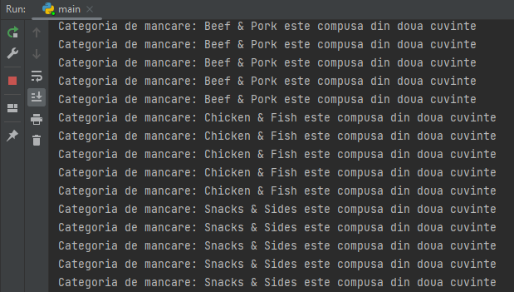 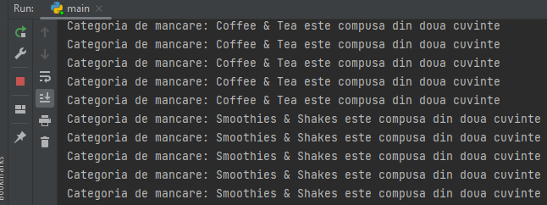

Aici m-am folosit de operațiunea de reuniune pentru a putea realiza operațiunea de agregare a meniului McDonald’s per categorii. Astfel, am aflat ce produse au cel mai mare număr de calorii.

Input:

reuniune = data.merge(right=categories, how='outer', left_index=True, right_index=True)  
print(reuniune)  
reuniune.to_csv('./dataOUT/reuniune.csv')

Output:

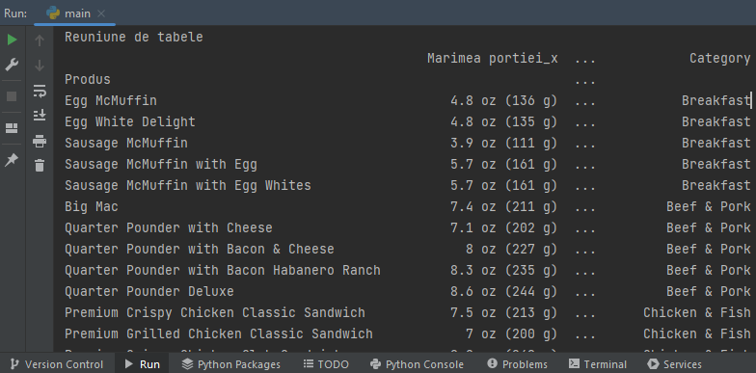

Input:

agregareCategorii = reuniune[categorii].groupby('Categorie').agg(func=min)  
print(agregareCategorii)  
agregareCategorii.to_csv('./dataOUT/agregarepecategorii.csv')

Output:

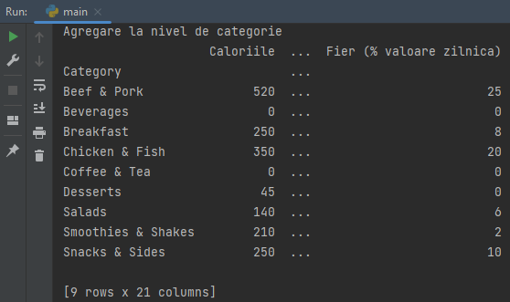

# Grafic de tip Scatter Plot pentru corelația dintre calorii și proteină

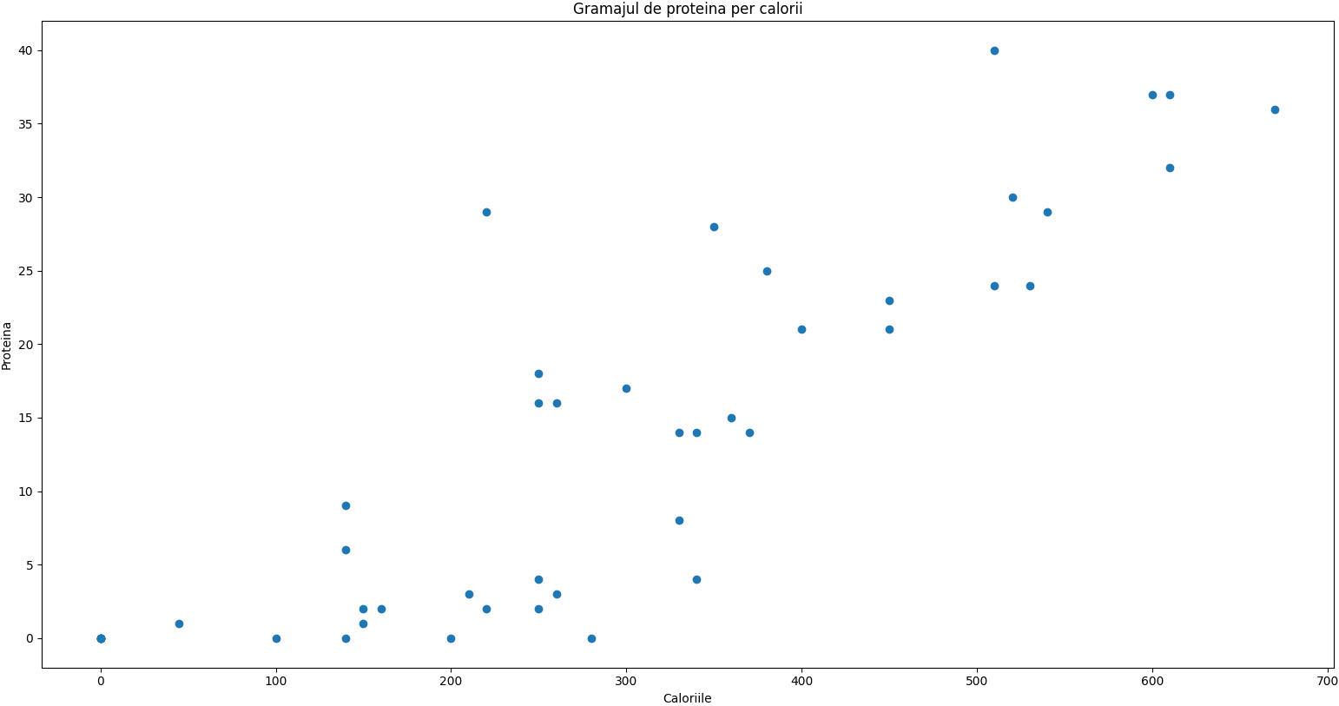

Din acest grafic reiese faptul că produsul Premium Grilled Chicken Club Sandwich din categoria Chicken & Fish având marimea porției de 8.3 oz (235 g) dispune de cel mai mare gramaj de proteină, respectiv, 40 per aproximativ 500 de calorii. La polul opus putem regăsi produsul Kids Ice Cream Cone din categoria Desserts cu marimea porției de 1 oz (29 g) având doar un gram de proteină per 50 de calorii. De asemenea, produsul Sweet Tea (Small) are aproximativ 300 de calorii și dispune de doar un singur gram de proteină, făcând parte din categoria Coffee & Tea cu o porție de 16 fl oz cup.

# Grafic de tip bar plot pentru poziționarea produselor

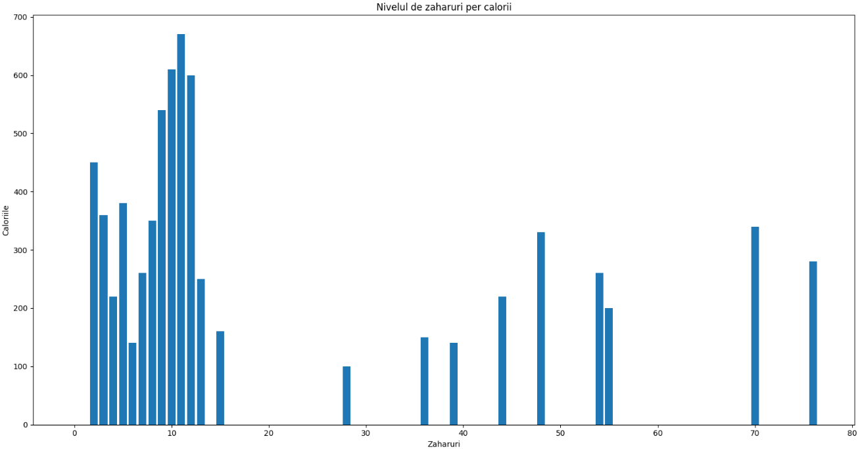

Din acest grafic putem observa că în cele mai multe cazuri, nivelul de zahăr este in jur de 20 de grame per produs. Din păcate, există produse al căror gramaj de zahăr ce ajung chiar și la peste 70, acestea fiind Blueberry Pomegranate Smoothie (Large) din categoria Smoothies & Shakes având marimea porției de 22 fl oz cup cum și Coca-Cola Classic (Large) din categoria Beverages cu marimea porției de 30 fl oz cup.

# Grafic de tip pie plot

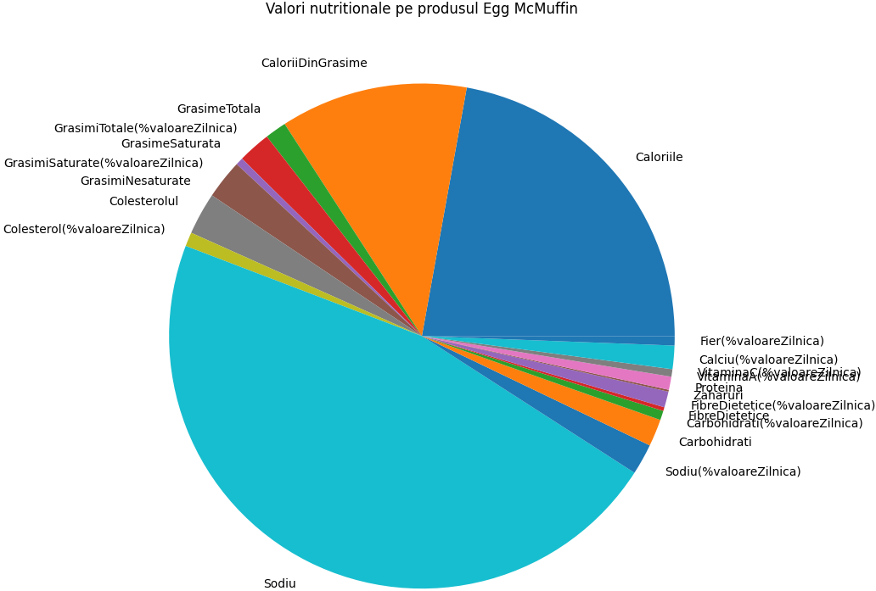

În acest grafic am decis să fac o analiză asupra unui singur produs din categoria Breakfast, denumindu-se Egg McMuffin având porția de 4.8 oz (136 g). Putem observa că, în mare parte, sodiul este componenta ce determină compoziția acestuia per calorii.